ГОСТ Р 53210-2008
Группа Д08
НАЦИОНАЛЬНЫЙ СТАНДАРТ РОССИЙСКОЙ ФЕДЕРАЦИИ
КОНТЕЙНЕРЫ КОМБИНИРОВАННЫЕ
Общие технические условия
Composite containers. General specifications
ОКС 55.020 ОКП 31 7700
Дата введения 2010-01-01
Предисловие
Цели и принципы стандартизации в Российской Федерации установлены Федеральным законом от 27 декабря 2002 г. N 184-ФЗ "О техническом регулировании", а правила применения национальных стандартов Российской Федерации - ГОСТ Р 1.0-2004 "Стандартизация в Российской Федерации. Основные положения"

Сведения о стандарте
- РАЗРАБОТАН И ВНЕСЕН Техническим комитетом по стандартизации ТК 273 "Композиционные материалы и изделия из них"
- УТВЕРЖДЕН И ВВЕДЕН В ДЕЙСТВИЕ Приказом Федерального агентства по техническому регулированию и метрологии от 25 декабря 2008 г. N 699-ст

2 Нормативные ссылки
В настоящем стандарте использованы нормативные ссылки на следующие стандарты:
ГОСТ Р 1.12-2004 Стандартизация в Российской Федерации. Термины и определения
ГОСТ Р 50460-92 Знак соответствия при обязательной сертификации. Форма, размеры и технические требования
ГОСТ Р 50798-95 Знак отличительный транспортных средств, участвующих в международном дорожном движении. Типы и размеры. Технические требования
ГОСТ Р 51760-2001 Тара потребительская полимерная. Общие технические условия
ГОСТ Р 51827-2001 Тара. Методы испытаний на герметичность и гидравлическое давление
ГОСТ Р 52202-2004 (ИСО 830-99) Контейнеры грузовые. Термины и определения
ГОСТ 2.601-2006 Единая система конструкторской документации. Эксплуатационные документы
ГОСТ 9.303-84 Единая система защиты от коррозии и старения. Покрытия металлические и неметаллические неорганические. Общие требования к выбору
ГОСТ 12.0.001-82 Система стандартов безопасности труда. Основные положения
ГОСТ 12.1.004-91 Система стандартов безопасности труда. Общие требования
ГОСТ 9330-76 Основные соединения деталей из древесины и древесных материалов. Типы и размеры
ГОСТ 14192-96 Маркировка грузов
ГОСТ 16504-81 Система государственных испытаний продукции. Испытания и контроль качества продукции. Основные термины и определения
ГОСТ 17527-2003 Упаковка. Термины и определения ГОСТ 19433-88 Грузы опасные. Классификация и маркировка ГОСТ 21140-88 Тара. Система размеров ГОСТ 26319-84 Грузы опасные. Упаковка
Примечание - При пользовании настоящим стандартом целесообразно проверить действие ссылочных стандартов в информационной системе общего пользования - на официальном сайте Федерального агентства по техническому регулированию и метрологии в сети Интернет или по ежегодно издаваемому информационному указателю "Национальные стандарты", который опубликован по состоянию на 1 января текущего года и по соответствующим ежемесячно издаваемым информационным указателям, опубликованным в текущем году. Если ссылочный стандарт заменен (изменен), то при пользовании настоящим стандартом следует руководствоваться заменяющим (измененным) стандартом. Если ссылочный стандарт отменен без замены, то положение, в котором дана ссылка на него, применяется в части, не затрагивающей эту ссылку.

3 Термины и определения
В настоящем стандарте применены термины по ГОСТ Р 1.12, ГОСТ 16504, ГОСТ Р 52076, ГОСТ Р 52202 и ГОСТ 17527, а также следующие термины с соответствующими определениями:
3. 2 каркас: Сборно-разборная конструкция, защищающая емкость от воздействия статических и динамических нагрузок, возникающих при подъеме, погрузке, штабелировании, креплении и транспортировании контейнера.
3.3 вместимость: Внутренний объем емкости (тары), определяемый ее внутренними размерами без учета заполнения горловин и полостей эксплуатационных устройств.

4 Классификация, основные параметры и размеры
- Контейнеры изготовляют вместимостью от 0,45 до 1,5 м³ .
- Типы контейнеров, их условные обозначения, в зависимости от материалов, применяемых для изготовления емкости и каркаса, приведены в таблице 1.
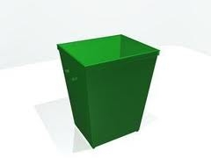

Обозначение типа  контейнера | Условное  обозначение  материала | Назначение
11AZ | А - сталь | Для сыпучих грузов, загружаемых и (или) выгружаемых самотеком
21AZ |  | Для сыпучих грузов, загружаемых и (или) выгружаемых под давлением более 10 кПа
31AZ |  | Для жидкостей и вязких грузов
11BZ | В - алюминий | Для сыпучих грузов, загружаемых и (или) выгружаемых самотеком
21BZ |  | Для сыпучих грузов, загружаемых и (или) выгружаемых под давлением более 10 кПа
31BZ |  | Для жидкостей и вязких грузов
11NZ | N - другие металлы (кроме стали и алюминия) | Для сыпучих грузов, загружаемых и (или) выгружаемых самотеком
21NZ |  | Для сыпучих грузов, загружаемых и (или) выгружаемых под давлением более 10 кПа
31NZ |  | Для жидкостей и вязких грузов
11HZ | Н - полимерные материалы | Для сыпучих грузов, загружаемых и (или) выгружаемых самотеком
21 HZ |  | Для сыпучих грузов, загружаемых и (или) выгружаемых под давлением более 10 кПа
31HZ |  | Для жидкостей и вязких грузов
11CZ | С - натуральная древесина различных пород | Для сыпучих грузов, загружаемых и (или) выгружаемых самотеком, с внутренним вкладышем

11DZ
D - фанера
Для сыпучих грузов, загружаемых и (или) выгружаемых самотеком

11FZ
F - древесноволокнистый или древесно-стружечный материал
Для сыпучих грузов, загружаемых и (или) выгружаемых самотеком, с внутренним вкладышем

Примечания
  - Буква Z в обозначении типа контейнера указывает вид материала, используемого для изготовления каркаса.
  - Цифрами обозначают типы контейнеров:
11 - контейнеры, предназначенные для сыпучих грузов, загружаемых и (или) выгружаемых самотеком;
21 - контейнеры, предназначенные для сыпучих грузов, загружаемых и (или) выгружаемых под давлением более 10 кПа;
31 - контейнеры для жидких и вязких грузов.
- Грузоподъемность контейнеров, максимальную массу нетто, максимальную массу брутто устанавливают в технической документации на контейнеры для конкретных видов продукции.
- Условное обозначение контейнера включает:
- наименование контейнера;
- обозначение типа контейнера;
- номинальные наружные размеры контейнера, м;
- максимально допустимую нагрузку при штабелировании, кг;
- грузоподъемность, кг;
- обозначение настоящего стандарта или технической документации на контейнеры для конкретного вида продукции (при наличии).
Пример условного обозначения комбинированного контейнера (стальной каркас и емкость из полимерного материала) для сыпучих грузов, разгружаемых самотеком; номинальными наружными размерами 1,0x1,0x1,0 м, грузоподъемностью 1500 кг, с максимально допустимой нагрузкой при штабелировании 5500 кг:
Контейнер комбинированный 11 НА 1,0x1,0x1,0/1500/5500 - ГОСТ Р 532102008
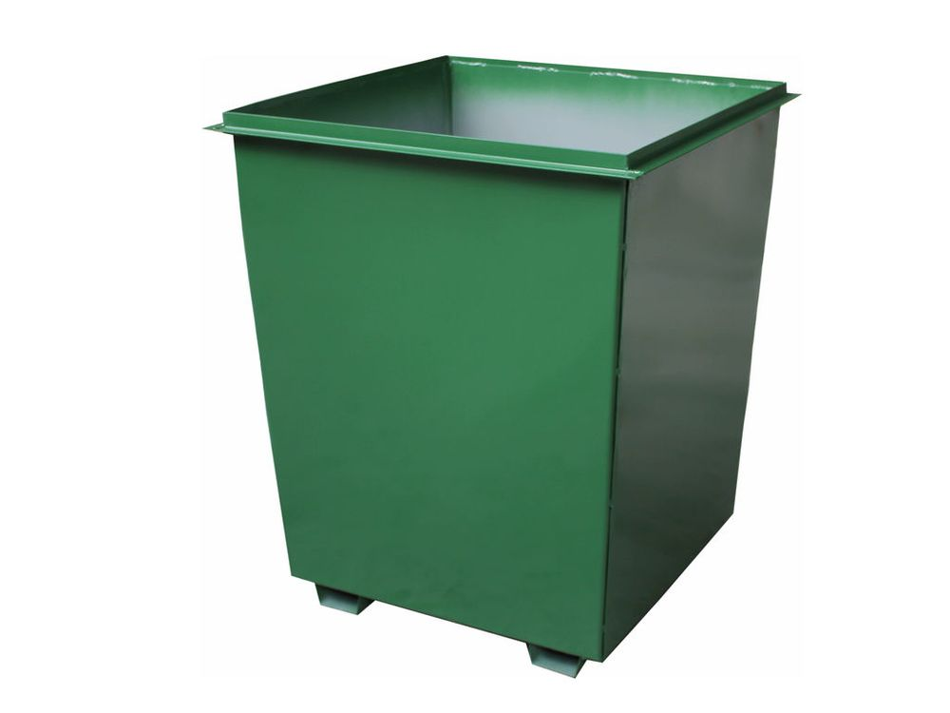

5 Общие технические требования
5.1 Контейнеры изготовляют в соответствии с требованиями настоящего стандарта по технической документации на контейнеры для конкретных видов продукции.
Допускается по согласованию с заказчиком изготовлять контейнеры по образцам-эталонам.

5.2 Требования к конструкции
- Конструкция контейнера должна обеспечивать сохранность груза при заданных условиях эксплуатации и удобство технического обслуживания и ремонта.
- Не допускается использовать емкости без каркаса. Загрузку и разгрузку полимерных емкостей проводят без извлечения их из каркаса.
- Опорная поверхность контейнеров, для которых предусмотрено штабелирование, должна обеспечивать устойчивость штабеля.
- Конструктивные элементы каркаса контейнера не должны повреждать полимерные емкости в процессе эксплуатации.
- Каркас контейнера может иметь несъемный или съемный поддон, который применяют для механизированной погрузки и/или выгрузки контейнера.
На полимерных емкостях не допускаются "карманы" для вилочных захватов.
- Контейнеры, предназначенные для транспортирования грузов под давлением, должны быть оснащены предохранительными устройствами.
Предохранительные устройства должны быть полностью открыты при давлении, не превышающем испытательное, с целью предотвращения возникновения избыточного внутреннего давления.
- Для любого запорного устройства контейнера, которое в незакрытом состоянии способно привести к возникновению опасной ситуации, должны быть предусмотрены возможности его запирания при помощи ручного привода и индикации рабочего положения.
- Конструкция контейнеров должна предусматривать возможность их пломбирования.
- Контейнеры должны сохранять эксплуатационные характеристики после пребывания в течение двух часов при температуре не ниже плюс (60±2) °С и/или не выше минус (50±2) °С.
- Размеры контейнеров с учетом требований ГОСТ 21140 устанавливают в технической документации на контейнеры для конкретных видов продукции.
- Покрытия выбирают в соответствии с требованиями ГОСТ 9.303 в зависимости от вида материала, из которого изготовлены контейнеры.

5.3 Требования к емкостям-вкладышам
- Предусмотренные конструкцией отверстия емкостей (за исключением тех, которые оборудованы предохранительными устройствами для сброса избыточного давления) должны иметь запорные устройства для предотвращения потери груза.
- Отверстия емкостей, расположенные ниже верхнего уровня упакованного груза, должны иметь запорные устройства с ручным приводом, а также, во избежание случайных протечек, дополнительные закрывающие элементы на внешней стороне запорного устройства (заглушки, глухие фланцы на болтах и др.).
- Толщину стенки емкости устанавливают, исходя из конкретного назначения контейнера и соблюдения требований к прочности конструкции, указанных в настоящем стандарте.
Для металлических емкостей толщину стенки устанавливают не менее 1,5
мм.
- Металлические емкости, предназначенные для жидкостей, должны иметь сварную конструкцию.
- Для емкостей, изготовленных из алюминиевых сплавов, не допускается применять съемные детали (крышки, затворы и т.д.) из стали без защитного коррозионно-стойкого покрытия (во избежание возникновения контактной коррозии).
- Емкости в сборе с эксплуатационными устройствами и закрытыми горловинами должны быть герметичными.
- Емкости, предназначенные для грузов, загружаемых (разгружаемых) под давлением, должны выдерживать испытания на гидравлическое давление.
Испытательное давление Р_{и} устанавливают в технической документации на контейнеры для конкретных видов продукции в пределах от:
- значения, получаемого умножением коэффициента 1,75 на давление пара при температуре перевозимого вещества 50 °С минус 100 кПа;
- значения, получаемого умножением коэффициента 1,5 на давление пара при температуре перевозимого вещества 55 °С минус 100 кПа до 500 кПа.
- Независимо от результатов расчета испытательное давление должно быть, не менее:
- 250 кПа - для контейнеров типов 21AZ, 21BZ, 21NZ, 31AZ, 31BZ;
- 100 кПа - для контейнеров типов 21AZ, 21BZ, 21NZ, 31NZ;
- 75 кПа - для контейнеров типов 21HZ, 31HZ;
- 250 кПа - для контейнеров, используемых при транспортировании опасных грузов группы упаковки I;
- 100 кПа - для контейнеров, используемых при транспортировании грузов групп упаковки II и III.

- Требования к каркасу контейнера
- Конструкция контейнера должна обеспечивать отсутствие сосредоточенных нагрузок в любой части контейнера.
- При использовании съемного поддона несущий каркас должен надежно закрепляться на поддоне крепежными элементами.
- Конструкция каркаса должна обеспечивать его сборку и разборку в пределах, необходимых для обеспечения технического обслуживания емкости.
- Виды и способы соединения отдельных составных частей каркаса указывают в технической документации на контейнеры для конкретных видов продукции с учетом условий по 5.4.1.
- В конструкции каркаса должны быть предусмотрены конструктивные элементы для подъема контейнера при погрузочно-разгрузочных работах.
Не допускается поднимать деревянные каркасы за верхнюю часть или устанавливать конструктивные элементы для подъема их за верхнюю часть.
  - Требования к эксплуатационным устройствам контейнеров
    - В конструкции контейнеров должны быть предусмотрены запорные, предохранительные или иные эксплуатационные устройства, обеспечивающие безопасность эксплуатации контейнеров.
    - Эксплуатационные устройства располагают и закрепляют таким образом, чтобы они не могли быть повреждены при эксплуатации.
Эксплуатационные устройства могут быть защищены чехлами или кожухами.
    - Запорные устройства должны быть защищены от случайного открывания, а их положения "открыто" или "закрыто" должны быть зафиксированы и легко различимы.
    - Для контейнеров, используемых для транспортирования и хранения жидких грузов, должна быть предусмотрена дополнительная герметизация разгрузочного отверстия винтовой крышкой или аналогичным устройством.
    - Предохранительные устройства в обычных условиях эксплуатации контейнера должны иметь минимальную пропускную способность воздуха не
ниже 0,05 м³ /с (при абсолютном давлении 100 кПа и температуре 15 °С).
    - Эксплуатационные устройства контейнеров, в т.ч. горловины, разгрузочные и запорные устройства, должны иметь надписи, указывающие их назначение.
На каждом предохранительном устройстве должно быть четко указано давление, на которое оно настроено.
    - Контейнеры, предназначенные для транспортирования жидкостей, должны иметь устройство для выпуска достаточного количества пара в целях предотвращения разрыва емкости.
Давление срабатывания не должно превышать 65 кПа и не должно быть менее испытательного давления, указанного в 5.3.7 и 5.3.8.
  - Требования к механической прочности контейнеров
    - Контейнеры должны выдерживать внутреннее давление груза, загружаемого до максимально допустимой массы брутто, а также нагрузки, возникающие при заданных условиях погрузки и выгрузки.
    - Контейнеры должны выдерживать воздействие сил инерции содержащегося в них груза, возникающих при транспортировании в результате движения транспорта.
Воздействия сил инерции в продольном, поперечном и вертикальном
направлениях следует принимать равными 2■ Rg, где R - максимально допустимая масса брутто контейнера, кг; Е - постоянное значение ускорения
свободного падения, равное 9,8 м/с².
Данные нагрузки учитывают как равномерно распределенные, действующие через геометрический центр контейнера и не увеличивающие давление в паровом пространстве контейнера.
    - Контейнеры должны выдерживать испытания на удар при свободном падении без разрушения и течи.
    - Контейнеры должны выдерживать нагрузки, возникающие при погрузочно-разгрузочных операциях (при подъеме за верхнюю и/или нижнюю часть).
    - Контейнеры должны выдерживать нагрузки, возникающие при штабелировании, которые устанавливают в технической документации на контейнеры для конкретных видов продукции.
  - Требования к материалам
5.7.1 Требования к материалам, применяемым для изготовления контейнеров, устанавливают в технической документации на контейнеры для конкретных видов продукции с учетом следующих требований.
- Металлические емкости контейнеров изготовляют из материалов, соответствующих следующим требованиям:
- для стали и ее сплавов: относительное удлинение при разрыве в
10000
процентах не должно превышать —— (но не менее 20%);
- для алюминиевых сплавов: относительное удлинение при разрыве в
10000
процентах не должно превышать ~z— (но не менее 8%),
где - гарантированный минимум прочности на разрыв используемого металла, Н/мм ².
В случае применения аустенитных сталей заданное минимальное значение i?_{m} может быть увеличено на 15%.
- Образцы, используемые для определения удлинения при разрыве, должны быть взяты в поперечном направлении к прокату таким образом, чтобы
L₀ = 5d или (1)
L₀=5ji5,fA, (2)
где L₀ - длина металлического образца до испытания, мм; d - диаметр, мм;
А - площадь поперечного сечения испытательного образца, мм².
- Полимерные материалы, используемые для изготовления контейнеров, должны быть устойчивыми к старению и разрушению под воздействием упаковываемой продукции и ультрафиолетового излучения.
- Для изготовления полимерных емкостей не должны применяться бывшие в употреблении полимерные материалы, за исключением отходов, получаемых в процессе производства.
- Древесина, используемая при изготовлении контейнеров, должна быть сухой. Влажность древесины, в зависимости от назначения контейнера, указывают в технической документации на контейнеры для конкретных видов продукции. Древесина не должна иметь дефектов, снижающих прочностные характеристики контейнера.
Детали конструкции контейнера должны изготовляться из цельной древесины или столярной плиты, собранной соединениями типов К-1 - К-6 по ГОСТ 9330 на клее или с применением рифленых металлических накладок (скрепок).
- Фанера, применяемая для изготовления емкостей контейнеров, должна быть водостойкой трехслойной из лущеного, строганого или пиленого шпона. Не допускаются дефекты фанеры, снижающие прочность контейнера.
Для изготовления емкости контейнера допускается применять другие материалы по прочности не ниже указанных.
- При изготовлении емкости из древесных материалов применяют водостойкие твердые древесно-волокнистые или древесно-стружечные плиты или другие аналогичные древесные материалы.
- Материалы, применяемые для изготовления емкостей контейнеров, должны быть химически стойкими к воздействию упаковываемого груза или иметь инертное покрытие или прокладку (вкладыш) из полимерной пленки или из влагопрочной бумаги (парафинированной, битумированной или ламинированной полиэтиленом).
- Материалы и изделия, применяемые для изготовления емкостей контейнеров, контактирующих с пищевыми продуктами, лекарственными или косметическими средствами, должны быть разрешены для применения органами санитарно-эпидемиологического надзора Российской Федерации.
- Стойкость полимерных материалов к ультрафиолетовому излучению должна быть обеспечена добавлением сажи, пигментов или ингибиторов.
Применяемые добавки должны быть совместимы с грузами, упаковываемыми в емкости.
  - Комплектность
    - Контейнеры поставляют комплектами.
    - В комплект, по согласованию с заказчиком, включают специальные соединительные элементы или патрубки, необходимые при заполнении контейнеров.
    - В комплект должны быть включены эксплуатационные документы по ГОСТ 2.601.
  - Маркировка
    - На каждый контейнер прикрепляют ярлык из коррозионно-стойкого материала с данными, позволяющими идентифицировать контейнер.
    - Способы нанесения маркировки: клеймение; тиснение; травление; ударный или другие способы. Нанесение маркировки краской не допускается.
    - Маркировка должна содержать:
- наименование предприятия-изготовителя и (или) его товарный знак;
- надпись "Сделано в России" или код страны "RUS", или отличительный знак транспортных средств, участвующих в международном дорожном движении по ГОСТ Р 50798 (для контейнеров, используемых в международных перевозках);
- код владельца контейнера, состоящий из трех заглавных букв, зарегистрированный в Международном бюро по контейнерам или через отечественную регистрационную организацию;
- условное обозначение контейнера в соответствии с настоящим стандартом;
- обозначение настоящего стандарта;
- условное обозначение группы упаковки опасного груза ("X" - для контейнеров групп упаковки I, II и III, только для сыпучих грузов; "Y" -для контейнеров групп II и III; "Z" -для контейнеров группы упаковки III) по ГОСТ 26319 для контейнеров, предназначенных для транспортирования опасных грузов;
- месяц и год изготовления;
- графический символ ООН для транспортной тары.
Для реставрированных контейнеров маркировка должна содержать:
- наименование реставратора (сокращенное или кодовое), если реставрация проведена предприятием, не являвшимся изготовителем тары;
- год реставрации;
- букву "R", если тара подвергалась реставрации;
- букву "L", если тара подвергалась при этом испытанию на герметичность.
Необходимость нанесения дополнительной маркировки по таблице 2
предусматривают в технической документации на контейнеры для конкретных видов продукции.
Примечания
1 Если маркировка нанесена штампованием или тиснением, вместо графического символа ООН для транспортной тары допускается использовать обозначение "UN" (ООН).
2 На емкость, изготовленную из полимерных материалов, наносят экологическую маркировку и информацию о возможности вторичной переработки.
Дополнительная маркировка | Вид материалов емкости
 | металлические | полимерные | древесина и  древесные
Вместимость при 20 °С, м³ | + | + | -
Максимально допустимая масса брутто, кг | + | + | +
Испытательное (манометрическое) давление, кПа, с точностью до 10 кПа | - | + | -
Максимальное давление наполнения (опорожнения), кПа, с точностью до 10 кПа | + | + | -
Серийный номер контейнера | + | - | -
Материал корпуса и его минимальная толщина, мм | + | - | -
Дата последнего испытания на герметичность (месяц, год) | + | + | -
Дата последней проверки (месяц и год) | + | + | -
Примечания
- Указание единицы измерения вместимости и массы брутто является обязательным.
- Знак "+" означает обязательное приведение данных.

5.9.4 В зависимости от упаковываемого груза на контейнер могут быть нанесены манипуляционные знаки и надписи по ГОСТ 14192 и ГОСТ 19433 в соответствии с технической документацией на контейнеры для конкретных видов продукции.

5.10 Упаковка
Контейнеры поставляют без упаковки.
Товаросопроводительную документацию, а также эксплуатационные документы по 5.8.3 упаковывают в пакет из полиэтиленовой пленки.
Съемные и запасные составные части контейнеров упаковывают в индивидуальную тару, надежно прикрепляемую к каркасу контейнера в месте, указанном в чертежах на контейнер для конкретного вида продукции.
  - Требования безопасности и охраны окружающей среды
    - При изготовлении контейнеров соблюдают правила безопасности по ГОСТ 12.0.001, правила пожарной безопасности по ГОСТ 12.1.004, а также типовые правила безопасности для промышленных предприятий.
    - В процессе изготовления контейнеров должна быть исключена вероятность загрязнения окружающей среды отходами производства.
Отходы, не пригодные для вторичной переработки, а также контейнеры, не пригодные для дальнейшей эксплуатации, подлежат утилизации.
  - Правила приемки
7.1 Контейнеры принимают поштучно или партиями.
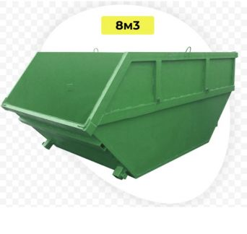
Для контроля качества емкостей контейнеров проводят испытания по таблице 3.

Емкость контейнера | Вид испытаний
 | Испытание на  химическую стойкость | Контроль размеров, внешнего вида, вместимости, толщины стенки | Испытание на  подъем за  основание* | Испытание на подъем за  верхнюю часть* | Испытание на прочность при штабелировании** | Испытание на герметичность | Испытание на гидравлическое давление | Испытание на удар при  свободном  падении | Испытание на  нагрев и  охлаждение
Металлическая: 11AZ, 11BZ | + | + | + | + | + | - | - | +*** | -
11NZ, 21AZ, 21BZ, 21NZ, 31AZ, 31BZ, 31NZ | + | + | + | + | + | + | + | +*** | -
Полимерная: 11HZ | + | + | + | + | + | - | - | +*** | +
21HZ, 31HZ | + | + | + | + | + | + | + | + *** | +
Из древесины и древесных материалов | + | + | + | - | + | - | - | + | -
* Если конструкция контейнера предусматривает данный способ погрузки/выгрузки. ** Если конструкция контейнера предусматривает штабелирование. *** При испытании на свободное падение используют контейнер такого же типа. Примечание - Знак "+" - испытания проводят, "-" - не проводят.

- Маркировку, комплектность и размеры проверяют у каждого контейнера. Испытанию на герметичность подвергают каждый контейнер,
предназначенный для упаковывания жидкостей.
Данное испытание проводят после изготовления или реставрации контейнера, а затем через каждые 2,5 года.
Испытания остальных параметров проводят на образцах контейнеров каждого типа.
- Количество образцов и порядок комплектования выборки определяют в технической документации на конкретные типы контейнеров.
7.4 На контейнеры, отобранные для испытаний, прикрепляют ярлыки с указанием:
- условного обозначения контейнера согласно требованиям настоящего стандарта;
- наименования предприятия-изготовителя;
- номера партии;
- объема партии;
- даты изготовления (месяц, год);
- даты отбора образца;
- места отбора образца;
- количества образцов;
- фамилии и инициалов лица, проводившего отбор образцов.

8 Методы испытаний

8.1 Требования к испытаниям
- Для проведения испытаний на удар при свободном падении и на прочность при штабелировании контейнеры заполняют грузом, для транспортирования которого они предназначены.
Допускается заполнять контейнеры габаритно-массовым эквивалентом, имеющим физические свойства, аналогичные свойствам упаковываемого груза, если это не влияет на достоверность результатов испытаний.
Допускается использовать добавки (стальную, чугунную дробь или аналогичные) для достижения требуемой массы нетто груза, если это не влияет на достоверность результатов испытаний.
- Если при испытании на удар при свободном падении для заполнения контейнера используют другой (заменяющий) груз, то он должен иметь ту же плотность и вязкость, что и груз, для транспортирования которого предназначен контейнер.
Допускается заполнять контейнеры водой или водой с антифризом.
- Допускается проведение выборочных испытаний для тех контейнеров, которые в сравнении с уже испытанными однотипными контейнерами имеют несущественные отличия (например, незначительно меньшие номинальные размеры).
- Для испытания на удар при свободном падении и штабелирование контейнеры, предназначенные для жидких грузов, заполняют жидкостью на 98%, для сыпучих грузов - сыпучим грузом на 95% вместимости.
- Температуру емкостей из полимерных материалов и содержащегося в них груза при испытании на удар при свободном падении снижают до минус 18 °С, если нет других указаний в технической документации на контейнеры для конкретных грузов.
- При испытаниях химической стойкости можно использовать только емкости контейнеров.
Допускается использовать для испытаний на химическую стойкость образцы емкостей меньших габаритных размеров, сделанные из того же материала и по той же технологии, что и емкость испытуемого контейнера.
- Время и параметры кондиционирования перед испытаниями образцов емкостей, изготовленных из полимерных материалов, устанавливают в технической документации на контейнеры для конкретных видов продукции.

8.2 Испытания на химическую стойкость
- Для контроля химической стойкости материалов, из которых изготовлены емкости, к воздействию упаковываемых грузов образцы контейнеров заполняют упаковываемым грузом и выдерживают.
Настоящее испытание проводят при тестировании конструкции контейнеров.
- Химическую стойкость полимерных емкостей контролируют по ГОСТ Р 51760.
Изменение размеров образцов из полимерных материалов не должно превышать ±3% в течение 28 сут и ±5% в течение 6 мес.
Потеря массы груза не должна превышать 0,5% в течение 28 сут при температуре (20±2) °С и 3% при той же температуре в течение 6 мес.
- Допускается устанавливать другие требования и параметры испытаний в технической документации на контейнеры для конкретных видов продукции в зависимости от материала емкости и вида упаковываемого груза.
- Контроль внешнего вида, качества сборки, маркировки, комплектности
8.3.1 Внешний вид, маркировку и комплектность контейнеров проверяют визуально без применения увеличительных приборов, путем сравнения с рабочими чертежами и контрольными образцами-эталонами (при наличии), утвержденными в установленном порядке.
- Контроль геометрических размеров и толщины стенок
Для проверки размеров и толщины стенок контейнер устанавливают в эксплуатационном положении на ровной горизонтальной поверхности.
Контроль осуществляют методами и с помощью измерительного инструмента, предусмотренными в технической документации на контейнеры для конкретных видов продукции.
- Контроль вместимости и грузоподъемности
- При определении вместимости контейнер заполняют водой до начала горловины, наливая воду температурой (20±5) °С из мерной емкости.
Эксплуатационные устройства должны быть сняты, а места их присоединения герметично закрыты.
- Максимально допустимую массу брутто контейнера определяют умножением общей вместимости на наибольшую плотность груза из предусмотренных для упаковывания, с последующим прибавлением массы порожнего контейнера.
Максимальную грузоподъемность Т испытуемого контейнера определяют по формуле

T = R~yn, (3)
где R - максимально допустимая масса брутто контейнера, кг;
m - масса порожнего контейнера, кг.
- Для определения общей вместимости контейнер в сборе с эксплуатационными устройствами заполняют водой по 8.5.1 до перелива воды через горловину.
- Испытания на подъем за основание

8.6.1 Проведение испытаний
Испытания проводят для всех контейнеров, конструкция которых предусматривает подъем за основание.
Испытания проводят с целью проверки способности контейнера выдерживать нагрузки, возникающие при его подъеме с помощью подъемных устройств.
- Подготовка контейнера к испытаниям
Контейнер должен быть загружен так, чтобы его масса брутто в 1,25 раза превышала максимально допустимую массу брутто^, при этом нагрузка должна быть равномерно распределена.
- Проведение испытаний
Контейнер два раза поднимают и опускают погрузчиком с введением вилочного захвата по центру на 3/4 ширины основания (если места ввода вилочного захвата не определены).
Вилочный захват следует вводить в направлении ввода захвата. Если направлений ввода несколько, то захват вводят со всех направлений.
- После испытаний не должно быть потери содержимого, остаточных деформаций или неисправностей, приводящих к непригодности контейнера для дальнейшего использования.
- Испытания на подъем за верхнюю часть
- Условия испытаний
Испытания проводят для всех контейнеров, у которых конструкция каркаса предусматривает подъем за верхнюю часть.
Испытания проводят с целью проверки способности контейнеров выдерживать нагрузки, возникающие при подъеме с вертикальным приложением сил, а также способности контейнеров выдерживать нагрузки, возникающие при подъеме с приложением сил под углом 45° к вертикали.
Настоящие испытания также используют для контроля способности контейнеров выдерживать нагрузки, возникающие в результате действия сил ускорения при подъеме.
- Подготовка к испытаниям
Контейнеры загружают так, чтобы их масса брутто в два раза превышала максимально допустимую массу бруттоR. Груз должен быть распределен равномерно.
Контейнер поднимают таким образом, чтобы не возникало ускорение или торможение.
- Проведение испытаний
Контейнеры поднимают:
- с использованием пары расположенных по диагонали грузозахватных устройств так, чтобы подъемная сила действовала вертикально, и удерживают в этом положении в течение 5 мин;
- с использованием пары расположенных по диагонали грузозахватных устройств так, чтобы усилия, прилагаемые через стропы, действовали под углом 45° к вертикали по направлению к центру, и удерживают контейнер в этом положении в течение 5 мин.
- После завершения испытаний не допускаются: потеря содержимого, остаточные деформации или неисправности, приводящие к непригодности контейнера для дальнейшего использования.
- Испытания на прочность при штабелировании
- Условия испытаний
Испытания проводят для всех контейнеров, конструкция которых предусматривает штабелирование при эксплуатации.
- Подготовка и проведение контроля
Контейнер должен быть наполнен до максимально допустимой массы брутто.
- Проведение испытаний
- Контейнер устанавливают на горизонтальной жесткой поверхности и подвергают воздействию равномерно распределенной нагрузки в течение, не менее:
- 5 мин - для контейнеров, имеющих металлический каркас;
- 28 дней при плюс 40 °С - для контейнеров, имеющих полимерный каркас;
- 24 ч - для остальных контейнеров.
- В качестве нагрузки используют:
- один или несколько однотипных контейнеров, которые загружают до максимально допустимой массы брутто;
- равномерно распределенные грузы соответствующей массы укладывают на имитирующую основание контейнера плоскую плиту или подставку, устанавливаемую на испытуемый контейнер.
- Расчет испытательной нагрузки
Масса устанавливаемого на контейнер груза должна не менее чем в 1,8 раза превышать максимально допустимую расчетную нагрузку при штабелировании.
- После испытания не допускаются: потеря содержимого, остаточные деформации или неисправности, приводящие к непригодности контейнера для дальнейшего использования.
- Испытания на герметичность
- Испытания проводят по ГОСТ Р 51827 со следующими дополнениями:
- испытания проводят для контейнеров (в сборе со всеми эксплуатационными устройствами), предназначенных для транспортирования жидкостей или сыпучих грузов, загружаемых или разгружаемых под давлением;
- испытания проводят в течение не менее 10 мин сжатым воздухом при постоянном манометрическом давлении не менее 20 кПа (или при давлении не ниже чем 0,25 от допустимого рабочего давления);
- все отверстия, предусмотренные в эксплуатационных устройствах, должны быть заглушены;
- в процессе испытаний в соединениях эксплуатационных устройств, сварных швах емкостей и других частях контейнеров не должно быть утечки воздуха.
- После завершения испытаний не допускаются: потеря содержимого, остаточные деформации или неисправности, приводящие к непригодности контейнера для дальнейшего использования.
- Испытания на гидравлическое давление
8.10.1 Испытания проводят по ГОСТ Р 51827 со следующими дополнениями:
- испытания проводят на контейнерах (в сборе со всеми эксплуатационными устройствами), предназначенных для транспортирования жидкостей или сыпучих грузов, загружаемых или разгружаемых под давлением;
- испытаниям подвергают три образца контейнеров;
- испытания проводят не менее 10 мин с приложением испытательного давления не ниже установленного в 5.3.7 и 5.3.8 настоящего стандарта.
- Испытания на удар при свободном падении

8.11.1 Метод проведения испытаний
Контейнеры сбрасывают на жесткую ровную горизонтальную ударную площадку таким образом, чтобы точка удара приходилась в той части основания контейнера, которую считают наиболее уязвимой.
При каждом сбрасывании можно использовать одни и те же или разные контейнеры.
- Высота сбрасывания при испытании на удар при свободном падении контейнеров, предназначенных для сыпучих, вязких грузов или жидкостей
плотностью не более 1,2 г/см³ , а также при замене жидкостей водой должна быть не менее 0,8 м.
Высота сбрасывания при испытании на удар при свободном падении
контейнеров, предназначенных для жидкостей плотностью более 1,2 г/см³, при замене упаковываемой жидкости водой (или водой с добавлением антифриза) должна быть не менее 0,67-Р м.
- В процессе испытаний не допускается потеря содержимого из контейнера.
После завершения испытаний не допускаются: потеря содержимого, остаточные деформации или неисправности, приводящие к непригодности контейнера для дальнейшего использования.

8.12 Испытания на нагрев и охлаждение
Испытания проводят до испытаний на удар при свободном падении.
Образцы контейнеров помещают в климатическую камеру, устанавливают последовательно температуру плюс (60±2) °С и минус (50±2) °С, в зависимости от вида испытаний. Образцы выдерживают в камере в течение двух часов при каждой температуре.
Затем образцы вынимают из камеры и выдерживают при комнатной температуре в течение 30 мин, затем образцы осматривают и контролируют размеры.
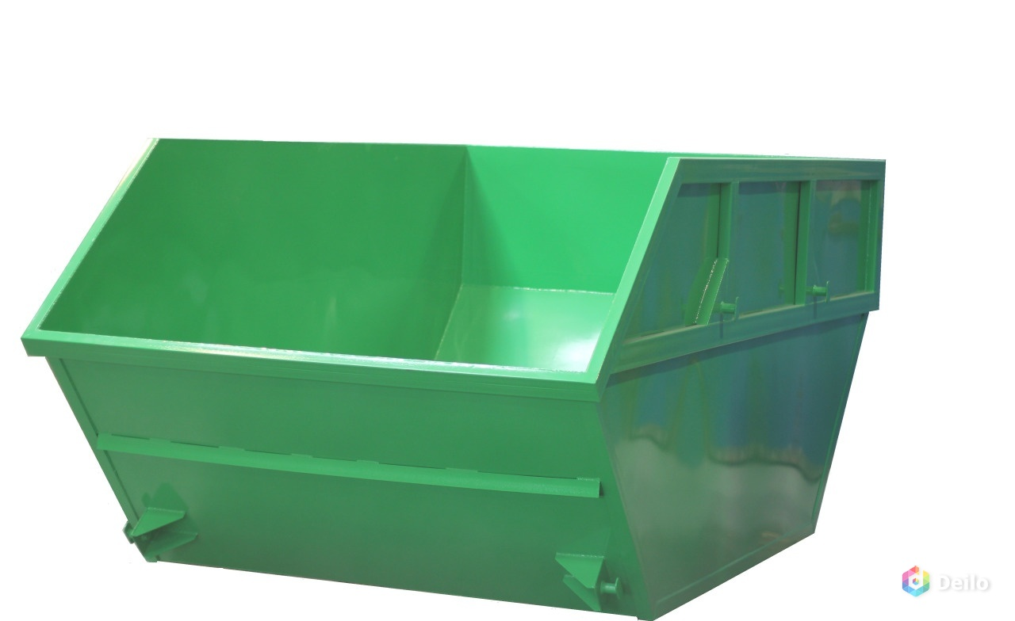

9 Правила оформления результатов контроля
Результаты контроля регистрируют в журнале или оформляют протоколом, содержащим:
- наименование и адрес организации, проводившей испытания;
- наименование и адрес организации-заявителя;
- индивидуальный номер протокола испытаний;
- наименование предприятия - изготовителя контейнера;
- условное обозначение контейнера по настоящему стандарту;
- описание конструкции контейнера (назначение, эксплуатационные устройства и т.д.), включая наименование материала емкости и способ ее изготовления (например формование, выдувание и др.), а также рабочие чертежи и/или фотографии;
- номер и объем партии;
- дату изготовления контейнера;
- дату поступления контейнеров для испытаний;
- дату составления протокола испытаний;
- подписи лиц, проводивших испытания;
- условия кондиционирования образцов (при проведении кондиционирования);
- условия проведения испытаний;
- характеристику груза, используемого при испытаниях (вязкость, плотность - для жидкостей, размеры частиц - для сыпучих веществ);
- типы испытательных стендов и номера актов аттестации стендов;
- типы, марки и дату поверки средств контроля;
- количество образцов, подвергнутых испытаниям;
- вместимость, м³;
- используемые методы испытаний;
- любые отклонения от данных методов испытаний;
- запись результатов испытаний со всеми пояснениями и замечаниями;
- обозначение настоящего стандарта;
- номер и дату санитарно-эпидемиологического заключения для контейнеров, предназначенных для транспортирования и хранения пищевых продуктов, лекарственных и косметических средств.
  - Транспортирование и хранение
10.1 Контейнеры транспортируют в соответствии с правилами перевозки грузов, действующими на конкретных видах транспорта.
  - Указания по эксплуатации
    - Условия и способы эксплуатации контейнеров должны соответствовать указанным в эксплуатационной документации (с учетом их конкретного назначения, вида упаковываемых грузов и условий транспортирования).
    - Организации, использующие контейнеры, должны в полном объеме выполнять требования по их наполнению, промыванию, погрузке-разгрузке, транспортированию и хранению.
    - Крепление к контейнерам посторонних деталей и технологического оборудования не допускается.
    - Не допускается последовательное наполнение контейнеров различными видами продукции без предварительного промывания емкостей.

12 Гарантии изготовителя
- Предприятие-изготовитель должно гарантировать соответствие контейнеров требованиям настоящего стандарта при условии соблюдения правил эксплуатации, транспортирования и хранения.
- Гарантийные сроки хранения и эксплуатации контейнеров устанавливают в технической документации на контейнеры для конкретных видов продукции.
Электронный текст документа подготовлен ЗАО "Кодекс" и сверен по: официальное издание М.: Стандартинформ, 2010
3 ВВЕДЕН ВПЕРВЫЕ
Информация об изменениях к настоящему стандарту публикуется в ежегодно издаваемом информационном указателе "Национальные стандарты", а текст изменений и поправок - в ежемесячно издаваемых информационных указателях "Национальные стандарты". В случае пересмотра (замены) или отмены настоящего стандарта соответствующее уведомление будет опубликовано в ежемесячно издаваемом информационном указателе "Национальные стандарты". Соответствующая информация, уведомление и тексты размещаются также в информационной системе общего пользования - на официальном сайте Федерального агентства по техническому регулированию и метрологии в сети Интернет
1 Область применения
Настоящий стандарт распространяется на контейнеры вместимостью от
0,45 до 1,5 м³, имеющие комбинированную (составную) конструкцию, предназначенные для хранения и транспортирования железнодорожным, водным и автомобильным транспортом (в прямом и смешанном сообщениях) сыпучих и жидких грузов, загружаемых под давлением или самотеком (далее - контейнеры).
Стандарт не распространяется на мягкие контейнеры.
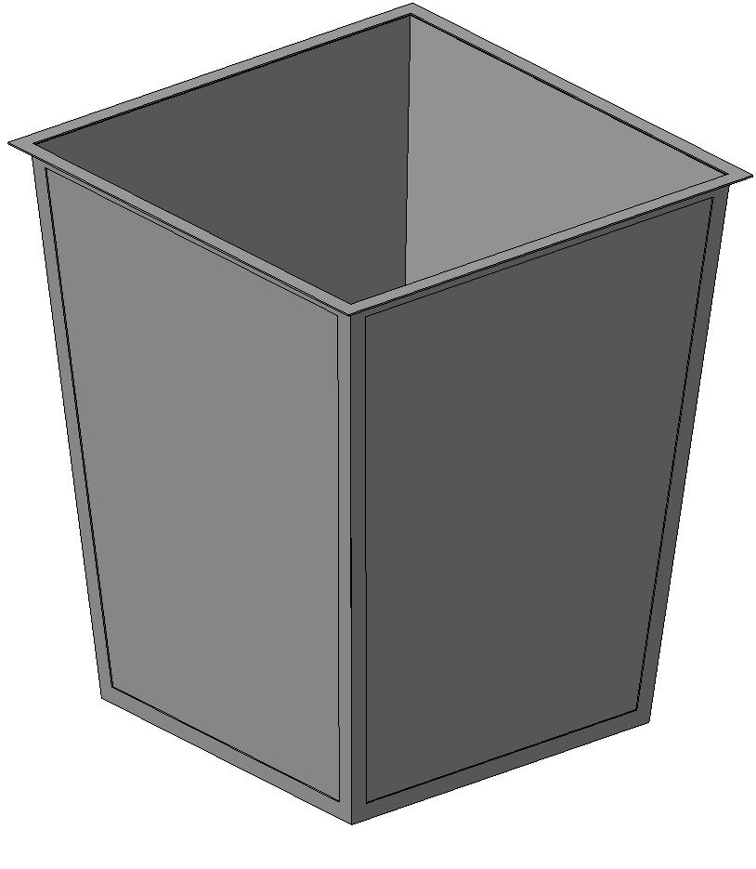

На территории Российской Федерации действует ГОСТ 31314.3-2006. - Примечание изготовителя базы данных. 3.1 комбинированный контейнер: Жесткая конструкция, состоящая из емкости, оборудованной эксплуатационными устройствами или без них, заключенной в несущий каркас.

